Zahlensumme
RICHTIG | Richtige Antwort (Nein) UND richtige Begründung, auch durch Angabe eines begründeten Gegenbeispiels.  z. B.  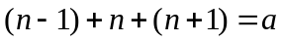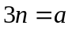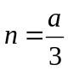  Wenn a ein Vielfaches von 3 ist, dann ist n eine natürliche Zahl.  Es können also nur Zahlen, die durch drei teilbar sind, als Summe von drei aufeinanderfolgenden Zahlen dargestellt werden.  ODER (Gegenbeispiel)  Es gilt: 1+2+3=6.  Die nächste solche Summe ist: 2+3+4=9.  Also lassen sich die Zahlen 7 und 8 nicht als Summe von drei aufeinanderfolgenden Zahlen darstellen. Somit geht es nicht bei allen natürlichen Zahlen.  ODER (Gegenbeispiel)  Die Summe von drei aufeinanderfolgenden Zahlen soll 14 sein:  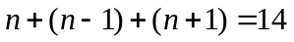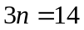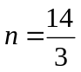  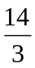 oder 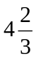 oder 4,67 ist keine natürliche Zahl. Also geht es nicht bei allen natürlichen Zahlen.

RICHTIG | ODER (inhaltlich)  Bildet man die Summe von drei Nachbarzahlen, so ist das dasselbe, wie wenn man die mittlere Zahl mit 3 multipliziert. Hierdurch lassen sich aber nur Zahlen, die durch drei teilbar sind, darstellen.  ODER (zeichnerisch)  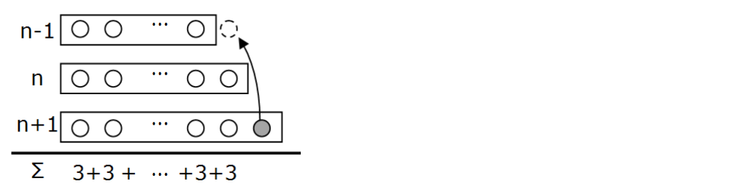  Die darstellbaren Summen sind also immer nur Vielfache von 3.
FALSCH | Alle anderen unvollständigen, fehlerhaften oder falschen Antworten.  z. B.  Nein. Sind die Zahlen größer drei, benötigt man auch mehr als drei Zahlen.  ODER  Nur Angabe einer Zahl ohne Begründung. (z. B. Bei 7 geht es nicht).

